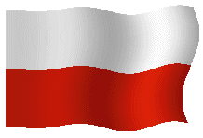
Witajcie Sówki. W tym tygodniu będziemy rozmawiać o Polsce, jako o kraju w którym mieszkamy, oraz jako kraju, który należy do Unii Europejskiej. Poznamy znaczenie słów : ojczyzna, kraj, stolica, Unia Europejska, wspólnota. Utrwalimy znajomość wyglądu polskich symboli narodowych, zaśpiewamy hymn, poznamy wzory regionalnych strojów ( kaszubskiego oraz łowickiego) oraz poznamy literę J, j.
Realizowany temat : Polskie symbole narodowe
Cele ogólne:
- Rozpoznawanie i podawanie nazw symboli narodowych flaga, godło, hymn narodowy)
- Utrwalenie informacji o hymnie narodowym, doskonalenie pamieci i uwagi słuchowej
- Doskonalenie umiejętności uważnego słuchania utworu, rozwijanie uwagi słuchowej
Propozycja zajęć
1.Ćwiczenia poranne.
Sówki. Dzień zacznijcie od ćwiczeń porannych, które wprowadzą Was w dobry nastrój i dodadzą energii do dalszej pracy i nauki. Gotowi. Zaczynamy.
„Koty na parapecie”- dziecko chodzi na czworakach rozglądając się uważnie. Na hasło rodzica „Kotki na parapecie ”zwija się w kłębek i leży nieruchomo aż do momentu gdy rodzic powie „Kotki na spacer”
„Tydzień” dziecko stoi ze złączonymi nogami. Jego zadaniem jest przeskakiwanie do przodu, do tyłu z jednoczesnym wymawianiem nazwy dni tygodnia.
„Wahadło”- dziecko stoi ,nogi w lekkim rozkroku, ręce ma na biodrach. Przenosi ciężar ciała z jednej nogi na drugą, huśtając się jak wahadło
„Głaz”- dziecko siedzi( siad skrzyżny)ręce wyprostowane w łokciach trzyma nad głową. Jego zadaniem jest jak najpowolniejsze przeniesienie wyobrażonego ciężkiego głazu trzymanego w ręku na d głową. Kiedy to nastąpi w podobny sposób należy unieść głaz wysoko do góry mając wyprostowane ręce. Podczas tego ćwiczenia ważne jest by nabierać powietrze nosem a wypuszczać ustami.
Słuchanie fragmentu wiersza „Polska” Małgorzaty Strzałkowskiej.
Polska leży w Europie.
Polska to jest kraj nad Wisłą.
Polska leży nad Bałtykiem. I to wszystko? Nie! Nie wszystko!
Polska naszą jest ojczyzną
Tu żyjemy, tu mieszkamy.
Tu uczymy się, bawimy
I marzymy, i kochamy.
Herb, czasami zwany godłem
To jest wspólny znak rodaków.
Orzeł na czerwonej tarczy
To odwieczny herb Polaków.
Flaga jest symbolem państwa.
Tak wygląda polska flaga –
Biały kolor to szlachetność.
Czerwień – męstwo i odwaga
. Polskim Hymnem Narodowym Jest „Mazurek Dąbrowskiego”
. „Jeszcze Polska nie zginęła”-
Któż z Polaków nie zna tego.
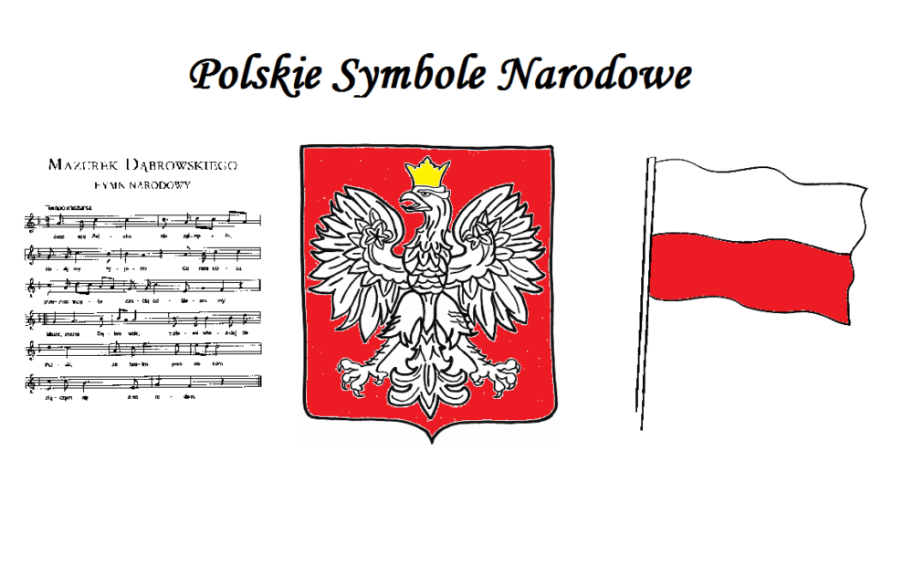
Gdzie jest j?” – zabawa słuchowa.
Dziecko stoi, a rodzic powoli ponownie czyta tekst wiersza Polska. Zadaniem dziecka jest przykucnięcie, gdy usłyszy słowo zawierające głoskę j na początku, na końcu lub w środku słowa. Kto się pomyli, powinien stać na jednej nodze aż do następnego słowa z j. Rodzic może pomóc dziecku, akcentując właściwe słowa.

Nauka Hymnu metodą ze słuchu
Mazurek Dąbrowskiego – Rodzic wprowadza dziecko do właściwego słuchania hymnu narodowego: W jakich okolicznościach słyszysz hymn Polski? Dlaczego Mazurek Dąbrowskiego jest odgrywany, gdy Polacy zwyciężą w ważnym turnieju? W jaki sposób powinniśmy słuchać hymnu? Rodzic powtarza z dziećmi wers po wersie fragment tekstu hymnu . Następnie odtwarza nagranie hymnu i prosi dziecko, żeby wstało i spróbowało go zaśpiewać.
https://www.youtube.com/watch?v=_5VZNXrywoo

Mazurek Dąbrowskiego sł. Józef Wybicki, muz, autor nieznany
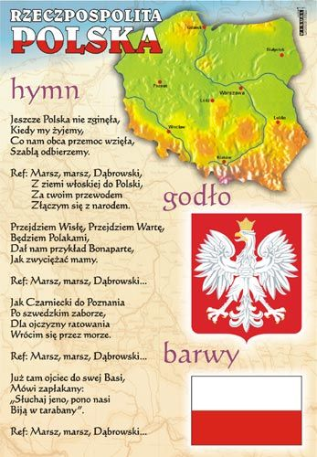

„Godło Polski” Praca plastyczna
Rodzic prezentuje dziecku godło Polski, prosi o wymienienie charakterystycznych cech. Następnie dziecko samodzielnie wykonuje pracę plastyczną pt. „Godło Polski” wybraną przez siebie techniką (kredki, farby, wyklejanka, itp.). Możecie również wykorzystać gotowy szablon zamieszczony poniżej, bądź samodzielnie narysować orła w koronie. Decyzja należy do Was.
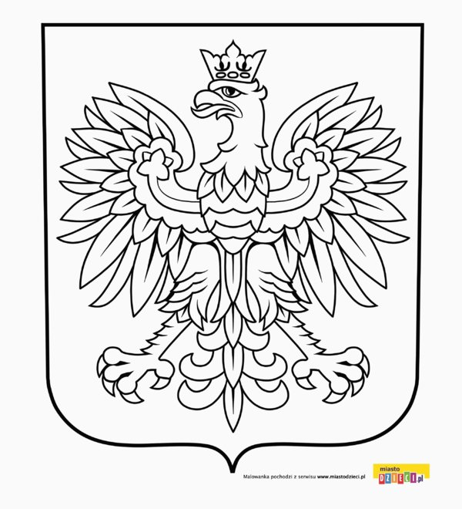

Praca z książką
KP 411a- czytanie prostych wyrazów, pisanie wyrazów po śladzie, wycinanie napisów i przyklejanie pod właściwymi ilustracjami.
KP4. 11b – wpisywanie liter do kratek według instrukcji, odczytywanie haseł, kolorowanie rzek na mapie.
Miłego dnia oraz pracy i nauki życzą Pani Magda oraz Pani Asia.

